**TAKÉ KRÁSNE ŠATY**

/ In Fabric /

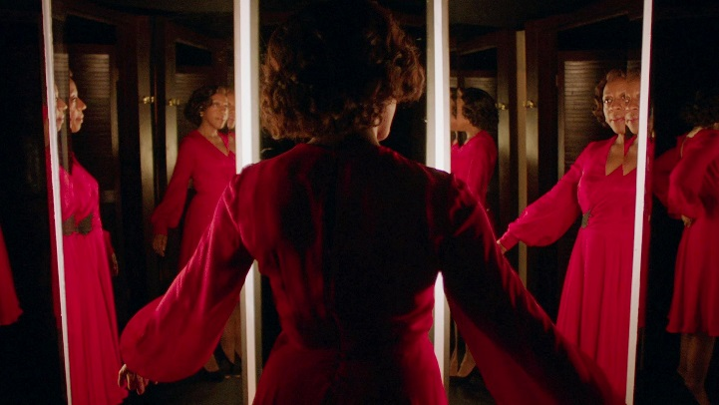

**Premiéra v SR:** 12. december 2019

**Koniec monopolu:** 24. august 2028  
**Krajina pôvodu:** Veľká Británia   
**Rok výroby:** 2018  
**Odporučená prístupnosť:** MP 18  
**Formát:** DCP, MP4

**Jaz.** **verzia:** anglicky s českými titulkami

**Minutáž:** 118 min.  
**Žáner:** horor / komédia

**Réžia a scenár:** Peter Strickland │ **Kamera:** Ari Wegner │ **Hudba:** Cavern Of Anti-Matter│**Strih:** Matyas Fekete │**Hrajú:** Gwendoline Christie, Sidse Babett Knudsen, Julian Barratt, Marianne Jean – Baptiste, Caroline Catz a ďalší.

### **Krátky popis:**

Príbeh o zimných zľavách a prekliatych šatách.

**Synopsa:**

Strašidelné rozprávanie je zasadené do hektického obdobia zimných zliav v obchodnom dome. Hovorí o prekliatych šatách, ktoré putujú od človeka k človeku a ich cestu sprevádzajú ničivé dôsledky. Vo svojom najnovšom filme dokazuje Peter Strickland svoj osobitý filmársky štýl.